De Kleermot – Tineola bisseliela Hummel

1. Algemeen

De kleermot (Tineola bisseliella Hummel) is oorspronkelijk uit warme streken afkomstig en werd pas beschreven in België in de 18e eeuw. Deze nachtvlinder komt uit de familie Tineidae, de echte motten. Zowel in België als in Nederland komt de kleermot niet in de vrije natuur voor. Deze dieren leven enkel binnenshuis. Een volwassen mot is een slechte vlieger, eet niet en is lichtschuw. Hierdoor vliegen kleermotten enkel ’s avonds. De kleermot is vooral gekend onder de mensen als de veroorzaker van schade aan onder andere wollen kleding en huiden. Het is echter niet de volwassen mot die de schade aanricht maar wel de larve.

1. Uiterlijk

De kleermot is 7 tot 8 millimeter lang een heeft een spanwijdte van 11 tot 17 millimeter. De grauwe voorvleugels hebben een geelachtige tot lichtbruine kleur en de achtervleugels zijn iets lichter gekleurd. De larven van de kleermot zijn ongeveer 10 millimeter lang en hebben een gebroken witte kleur. Ze hebben geen ogen op de zijkant van de kop. De larven spinnen zich gewoonlijk in een cocon van ongeveer 8 millimeter. De grootte van de poppen is ongeveer 6 tot 8 millimeter.

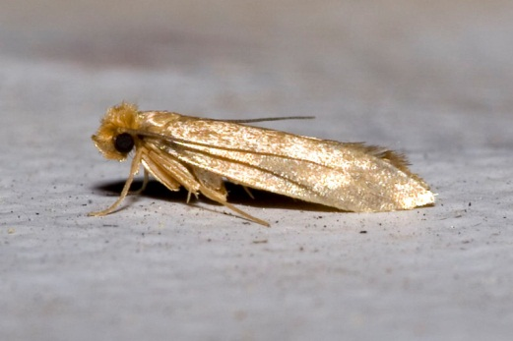

Figuur : Volwassen kleermot

1. Taxonomie

|  |  |
| --- | --- |
| Rijk | Animalia (Dieren) |
| Stam | Arthropoda (Geleedpotigen) |
| Klasse | Insecta (Insecten) |
| Orde | Lepidoptera (Vlinders) |
| Familie | Tineidae (Echte motten) |
| Geslacht | *Tineola* |
| Soort | ***Tineola bisseliela*** |

Tabel : Taxonomie van de kleermot

1. Levenscyclus

De kleermot ondergaat een volledige gedaanteverwisseling die onder gunstige omstandigheden ongeveer drie maanden in beslag neemt. In juli en augustus leggen de vrouwtjes ongeveer 150 tot 200 kleine, ovale eitjes. Deze worden gelegd op stoffen die als voedsel geschikt zijn voor de larven zoals bont, veren en wol. Het vrouwtje heeft de voorkeur om de eitjes te leggen in natuurlijk textiel dat bevuilt is. Na 8 tot 12 dagen komen de eitjes uit.

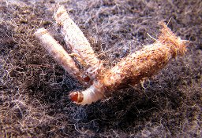

Figuur : Larve van de kleermot

De larven leven in een zelf gesponnen omhulsel die tijdens hun groei steeds mee vergroot. Na 4 tot 10 maanden zijn de larven volgroeid. De tijd die nodig is voor de larven tot ze volgroeid zijn is echter afhankelijk van de temperatuur en de aanwezigheid van voedsel. Hierna zullen de meeste larven migreren naar een andere plaats om zich te gaan verpoppen. Soms komt het voor dat de larven gaan verpoppen op de vreetplaats zelf. De voorzijde van het kokertje waarin de larven zich bevinden wordt met spinseldraden vastgemaakt aan de ondergrond. Eenmaal de larven zich verpopt is deze te zien als een bruine pop. De poppen komen na 2 tot 3 weken uit de opening onderaan het kokertje en worden dan imago’s genoemd, volwassen motten dus. Deze verpoppingsfase kan in een goed verwarmde omgeving het ganse jaar door plaatsvinden. Meestal wordt deze fase in juni waargenomen.

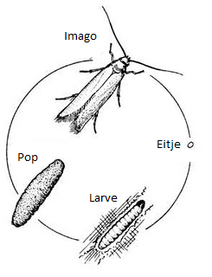

Figuur : Levenscyclus kleermot

1. De kleermot in de forensische entomologie

In de forensische entomologie worden de larven van de kleermot het vaakst waargenomen wanneer het lijk reeds opgedroogd is. Dit is in het eindstadium vanaf ongeveer 4 maanden na de dood van het organisme. De larven voeden zich door te knagen aan de resterende botten, huid en haren.

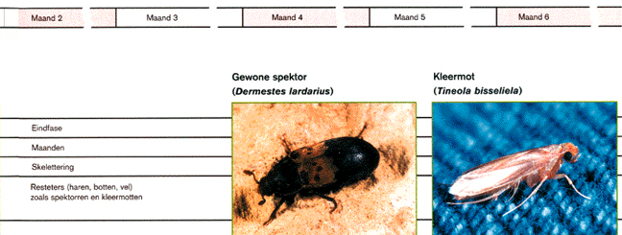

Figuur : Vinding van de spektor en de kleer